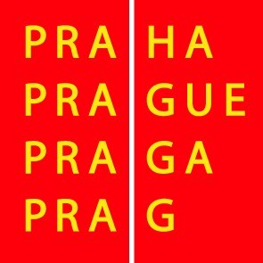

Výbor pro kulturu a volný čas ZHMP

Pozvánka

10. 6. 2010

Vážená paní, vážený pane,

svolávám mimořádné zasedání výboru pro kulturu a volný čas ZHMP na 16. 6. 2010 od 11.00 hod. v zasedací místnosti č. 430, 4. patro, Mariánské nám. 2, Praha 1.

Program :

11.00 - 11.05 1. Schválení ověřovatele zápisu

11.05 – 11.30 2. Transformační proces příspěvkových organizací hl.m.Prahy v oblasti kultury

11.30 – 12.30 3. Partnerství hl.m.Prahy

Přizvat
K bodu č. 2
Ing. D.Sobotku, předsedu Poradního sboru primátora
PhDr. V.Procházku, místopředsedu Poradního sboru primátora

Mgr. Ivan Bednář
předseda výboru pro kulturu a volný čas ZHMP

